VENDIM
Nr. 26/2022

PËR DISA SHTESA DHE NDRYSHIME NË VENDIMIN E KUVENDIT NR. 95/2016 “PËR MIRATIMIN E STRUKTURËS, ORGANIKËS DHE KLASIFIKIMIN
E PAGAVE TË AUTORITETIT PËR INFORMIMIN MBI DOKUMENTET
E ISH-SIGURIMIT TË SHTETIT”

Në mbështetje të nenit 78 të Kushtetutës, nenit 9, pika 2, të ligjit nr. 9584, datë 17.7.2006, “Për pagat, shpërblimet dhe strukturat e institucioneve të pavarura kushtetuese dhe të institucioneve të tjera të pavarura, të krijuara me ligj”, të ndryshuar, dhe nenit 12, pika 6, të ligjit nr. 45/2015 “Për të drejtën e informimit për dokumentet e ish-Sigurimit të Shtetit të Republikës Popullore Socialiste të Shqipërisë”, të ndryshuar, me propozimin e Autoritetit për Informimin mbi Dokumentet e ish-Sigurimit të Shtetit,

KUVENDI
I REPUBLIKËS SË SHQIPËRISË

VENDOSI:

I. Lidhjet nr. 1 dhe nr. 2 të vendimit të Kuvendit nr. 95/2016 “Për miratimin e strukturës, organikës dhe klasifikimin e pagave të Autoritetit për Informimin mbi Dokumentet e ish-Sigurimit të Shtetit” ndryshohen sipas lidhjeve nr. 1 dhe nr. 2 bashkëlidhur këtij vendimi.
II. Ky vendim hyn në fuqi menjëherë.

KRYETARE
Lindita Nikolla

Miratuar në datën 17.3.2022

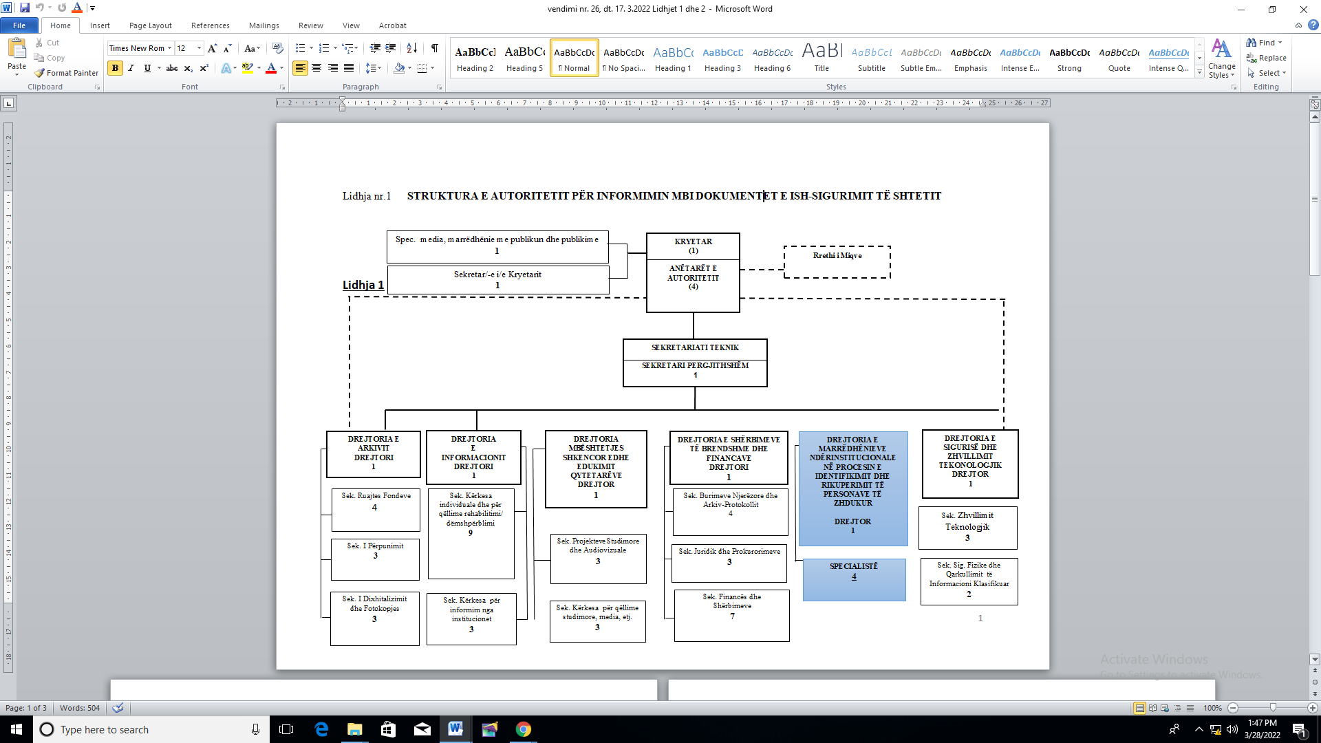

Lidhja nr. 2 ORGANIKA E AUTORITETIT PËR INFORMIMIN MBI DOKUMENTET E ISH-SIGURIMIT TË SHTETIT

 | POZICIONI | KATEGORIA | NUMRI
I. | Kryetari i Autoritetit |  | 1
 | Sekretar/e i Kryetarit |  | 1
 | Specialist i Medies, Marrëdhënieve me Publikun dhe i Publikimeve | III B | 1
 | Anëtarët e Autoritetit |  | 4
 | Drejtoria e Arkivit |  | 11
 | Drejtori | II B | 1
 | Sektori i Ruajtjes së Fondeve |  | 4
 | Përgjegjës Sektori | III A | 1
 | Specialist | III B | 3
 | Sektori Përpunimit |  | 3
 | Përgjegjës Sektori | III A | 1
 | Specialist | III B | 2
 | Sektori Digjitalizimit dhe Fotokopjes |  | 3
 | Përgjegjës Sektori | III A | `1
 | Specialist | III B | 2
 | Drejtoria e Sigurisë dhe Zhvillimit Teknologjik |  | 6
 | Drejtor | II B | 1
 | Sektori I Zhvillimit Teknologjik |  | 3
 | Përgjegjës Sektori | III A | 1
 | Specialist | III B | 2
 | Sektori i Sig dhe Qark. të Inf. të Klasifikuar |  | 2
 | Specialist | III B | 2
II. | SEKRETARIATI TEKNIK |  | 41
 | Sekretari i Përgjithshëm | I B | 1
 | Drejtoria e Informacionit |  | 13
 | Drejtor | II B | 1
 | Sektori Kërkesa Individuale dhe për Qëllime Rehab. e Dëmshpërblimi |  | 9
 | Përgjegjës Sektori | III A | 1
 | Specialist | III B | 8
 | Sektori Kërkesa për Informim nga Institucionet |  | 3
 | Përgjegjës Sektori | III A | 1
 | Specialist | III B | 2
 | Drejtoria e Mbështetjes Shkencore dhe Edukimit të Qytetarëve |  | 7
 | Drejtori | II B | 1
 | Sektori i Projekteve Studimore dhe Audiovizuale |  | 3
 | Përgjegjës Sektori | III A | 1
 | Specialist | III B | 2
 | Sektori Kërkesa për Qëllime Studimore, Medie etj. |  | 3
 | Përgjegjës Sektori | III A-1 | 1
 | Specialist | III B | 2
 | Drejtoria e Shërbimeve të Brendshme dhe Financave |  | 15
 | Drejtori | II B | 1
 | Sektori i Burimeve Njerëzore dhe Arkiv-Protokollit |  | 4
 | Përgjegjës Sektori | III A | 1
 | Specialist (burime njerëzore) | III B | 1
 | Specialist (arkiv protokolli) | IV B | 2
 | Sektori Juridik dhe Prokurimeve |  | 3
 | Përgjegjës Sektori | III A | 1
 | Specialist | III B | 2
 | Sektori i Financës dhe Shërbimeve |  | 7
 | Përgjegjës Sektori | III A | 1
 | Specialist i Financës | III B | 1
 | Specialist i Shërbimeve dhe Mirëmbajtjes | III B | 1
 | Magazinier |  | 1
 | Pastrues |  | 2
 | Shofer |  | 1
 | Drejtoria e Marrëdhënieve Ndërinstitucionale në Procesin e Identifikimit dhe Rikuperimit të Personave të Zhdukur |  | 5
 | Drejtori | II B | 1
 | Specialist | III B | 4
 | Gjithsej |  | 65

